
Ciclo Escolar 2023 – 2024
ESCUELA NORMAL DE EDUCACIÓN PREESCOLAR
Licenciatura en educación preescolar
SEGUNDO SEMESTRE 1°A
CURSO :Estudio Del Mundo Natural Y Social Desde La Comunidad
DOCENTE: Yixie Karelia Laguna Montañez
EVIDENCIA DE LA UNIDAD II
PRESENTADO POR:
Daniela Monserrath Anzures Vázquez #2
Valeria Alejandra García Rojas #9
Jessica Nohemí Pérez flores #18
Aylin Estefania Reyes Esquivel #19
Ana Paula Saucedo Rios #22
Naomi Amheli Solis Quiroz #23
Dominios y desempeños a los que contribuye el curso:
- Tiene pensamiento reflexivo, crítico, creativo, sistémico y actúa con valores y principios que hacen al bien común promoviendo en sus relaciones la equidad de género, relaciones interculturales de diálogo y simetría, una vida saludable, la conciencia de cuidado activo de la naturaleza y el medio ambiente, el respeto a los derechos humanos, y la erradicación de toda forma de violencia como parte de la identidad docente.
- Valora y aplica la investigación educativa como proceso complejo, continuo y crítico que permite reconocer los procesos de desarrollo, de enseñanza y aprendizaje, así como la realidad sociocultural de las niñas y los niños de preescolar, para hacer una intervención pertinente en situaciones educativas diversas, y aportar experiencias y reflexiones al campo de la educación preescolar.

SALTILLO, COAHUILA DE ZARAGOZA. MAYO, 2024.

ESCUELA NORMAL DE EDUCACIÓN PREESCOLAR
Curso: Estudio del mundo natural y social desde la comunidad 2ºsemestre
Unidad de aprendizaje I. El mundo natural y social desde la interculturalidad

Rúbrica de Informe
Dominios y desempeños del perfil de egreso a los que contribuye el curso: Tiene pensamiento reflexivo, crítico, creativo, sistémico y actúa con valores y principios que hacen al bien común promoviendo en sus relaciones la equidad de género, relaciones interculturales de diálogo y simetría, una vida saludable, la conciencia de cuidado activo de la naturaleza y el medio ambiente, el respeto a los derechos humanos, y la erradicación de toda forma de violencia como parte de la identidad docente. |  |  |  | Valora y aplica la investigación educativa como proceso complejo, continuo y crítico que permite reconocer los procesos de desarrollo, de enseñanza y aprendizaje, así como la realidad sociocultural de las niñas y los niños de preescolar, para hacer una intervención pertinente en situaciones educativas diversas, y aportar experiencias y reflexiones al campo de la educación preescolar.
Referentes  1.- Portada con tipología  Contraportada del proyecto  2. dominios y desempeños  3 rúbrica de evidencia,  4.- Introducción una cuartilla  Justificación 1%  5.- Elaborar tres cuartillas del contenido con análisis y reflexión del proyecto para el cuidado del medio ambiente.  Metodología / contenido 3%  a) Problemáticas 1% detectadas antes, durante y después de la aplicación del proyecto.  Describe de forma detallada el problema identificado, así como sus orígenes y el proceso que siguió para su especificación, redactado de forma clara.  6.- Conclusiones y recomendaciones 1% una cuartilla.  7.- Anexos 4%  Evidencias como fotografías del proyecto concluido  Mejoras significativas de su área  Cronograma de acciones. | METODOLOGÍA | Pre formal 6  No menciona la relevancia del trabajo y omite información importante del proyecto. | Receptivo 7  Menciona poca relevancia del proyecto, pero omite las palabras clave o alguna metodología o resultado relevante. | Resolutivo 8  Presenta brevemente el proyecto, incluyendo las metodologías y resultados principales, pero no menciona la relevancia del trabajo. | Autónomo 9  Presenta el proyecto de forma ordenada, estructura el contenido incluyendo las metodologías y resultados principales, mencionando la relevancia del trabajo. | Estratégico 10  Presenta excelentemente el proyecto de forma ordenada, estructura el contenido con análisis y reflexión, incluyendo las metodologías y resultados principales, mencionando la relevancia del trabajo.
 | INTRODUCCIÓN | La introducción está incompleta y no es efectiva.  No expone las ideas principales del proyecto  No identifica una postura clara ante el tema.  Aborda la información a partir de datos insuficientes. | La introducción da parcialmente un panorama general y no se exponen las ideas principales del proyecto de manera implícita.  Identifica apropiadamente su postura ante el tema  reproduce a partir de la información obtenida | La introducción da un panorama general del proyecto, con un lenguaje bastante claro. Expone algunas ideas principales que apoyan el desarrollo del proyecto.  Poca perspectiva ante el tema, aplicando algo de información obtenida respecto al tema. | La introducción da un panorama general del proyecto, con un lenguaje académico e ideas propias.  Expone ampliamente y vincula argumentando a partir de sus experiencias propias respecto al tema.  . | La introducción da panorama general muy interesante para el lector, utiliza un lenguaje académico con ideas propias. Expone ampliamente y vincula innovando a partir de sus experiencias propias respecto a su proyecto de manera relevante.
 | CONTENIDO | Omite información del proyecto utilizada, falta de claridad o confusa.  No presenta un análisis sobre el proceso del proyecto | Omite información del proyecto, poca descripción, falta de claridad, reflexión con respecto a) Su formación docente b) La práctica educativa c) El colectivo docente d) La comunidad educativa e) La sociedad | Presenta muy poco análisis y reflexión del Proyecto con respecto a) Su formación docente b) La práctica educativa c) El colectivo docente d) La comunidad educativa e) La sociedad | Presenta un análisis crítico del Proyecto con respecto  a) Su formación docente b) La práctica educativa c) El colectivo docente d) La comunidad educativa e) La sociedad | Presenta de manera crítica y reflexiva, un análisis del Proyecto con respecto  a) Su formación docente b) La práctica educativa c) El colectivo docente d) La comunidad educativa e) La sociedad.
 | ORTOGRAFÍA | Ausencia de respeto a los signos de puntuación, acentuación y coherencia entre las mismas  Más de 7 errores de ortografía | No respeta los signos de puntuación, acentuación y coherencias entre las mismas o están incompletas.  De 4 a 6 errores de ortografía | Respeta algunos signos de puntuación y acentuación  De 1 a 3 errores de ortografía ciertos problemas de redacción. | Respeta signos de puntuación y acentuación  1 a 2 errores de ortografía  Coherencia de ideas y reflexiones. | Ningún error de ortografía y excelente redacción, coherencia de ideas y reflexiones respeta signos de puntuación y acentuación.
 | CONCLUSIONES | No presenta la mayoría de los resultados obtenidos.  El texto es limitado o no existe. La transición entre el cuerpo de la presentación y la conclusión es muy pobre o no existe | Presenta poca aportaciones y experiencias personales.  Termina con un texto poco satisfactorio y la conclusión es muy insuficiente | Presenta algunos resultados obtenidos que reflejan el logro de algunos aprendizajes adquiridos.  Termina con algunas ideas personales y un lenguaje académico algo satisfactorio | Presenta todos los resultados obtenidos durante la jornada de práctica.  Explicas los aprendizajes adquiridos  Termina con reflexiones e ideas personales con lenguaje académico | Presenta todos los resultados  obtenidos y aprendizajes adquiridos de manera original y con innovación  Termina con reflexiones e ideas personales de manera lógica y coherente.  .
 | ANEXOS | El proyecto muestra un entendimiento deficiente del área sustentable y no se presentan prácticas respetuosas del medio ambiente. No se presentan ideas relevantes. | El proyecto muestra un entendimiento básico del área sustentable y pocas prácticas respetuosas del medio ambiente. Se presentan ideas simples. | El proyecto muestra un entendimiento adecuado del área sustentable y algunas prácticas respetuosas del medio ambiente. Se presentan ideas adecuadas | El proyecto muestra un buen entendimiento del área sustentable y la mayoría de las prácticas respetuosas del medio ambiente. Se presentan algunas ideas creativas. | El proyecto muestra un completo entendimiento del área sustentable y todas las prácticas respetuosas del medio ambiente. Se presentan ideas originales e innovadoras.

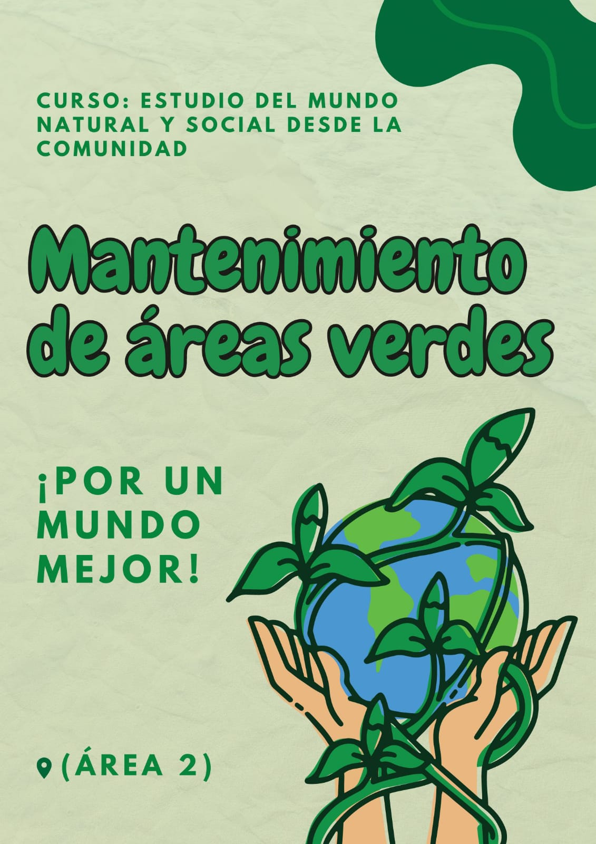
Contraportada

Introducción
¿Sabías qué...? Las áreas verdes son espacios de vital importancia dentro de una institución educativa, ya que en general son elementos clave para mantener una buena calidad educativa y favorecer el bienestar de los alumnos. Por ello, resulta muy importante estar informados sobre cómo podemos cuidar las plantas y árboles que se encuentran en nuestra escuela y de igual manera saber cuales son aquellas plantas que podemos plantar en las áreas y cómo las debemos de cuidar. La limpieza y cuidado de ellas harán que se logren conservar por mucho tiempo, pero realmente no les estamos prestando la atención necesaria a estos detalles, es importante mencionar que identificamos muchas problemáticas en nuestra zona, como la falta de limpieza, colillas de cigarro y basura tiradas, falta de riego, árboles y mantenimiento. Las áreas verdes son una de las zonas que más destacan en las comunidades. Sin embargo, no todos los administradores tienen conocimiento sobre cómo cuidar las áreas verdes, y estas necesitan diferentes cuidados para no deteriorarse.
A lo largo de este documento, se pretende concientizar sobre el cuidado del medio ambiente entre el personal de la institución y el estudiantado normalista, pues como sabemos, nuestro propósito es hacer un cambio en las áreas verdes de la institución, específicamente en el área en dónde se ubican las letras de la ENEP, pero también se hablará sobre aquellas problemáticas que se nos presentaron durante la aplicación de nuestro proyecto ambiental, pues durante todo este tiempo, tuvimos cierto tipo de obstáculos al ponerlo en práctica, ya sea por el clima y las lluvias que hubo, las condiciones de nuestra área, los pinos, entre otros.
A través de la metodología Aprendizaje Basado en Proyectos (ABP) las alumnas de 1 "A" tuvimos la oportunidad de investigar, recolectar datos, e identificar una problemática en la Escuela Normal de Educación Preescolar, de manera colectiva, trabajamos en equipo pero también tuvimos que organizarnos con las compañeros de 1”B” pues compartimos el área con ellas y era fundamental la comunicación para que pudieran salir las cosas mejor de lo planeado. El Aprendizaje Basado en Proyectos (ABP o PBL, Project-based learning) es una metodología docente basado en el estudiante como protagonista de su propio aprendizaje y donde el aprendizaje de conocimientos tiene la misma importancia que la adquisición de habilidades y actitudes. Es considerado además, una estrategia de aprendizaje, en la cual al estudiante se le asigna un proyecto que debe desarrollar. El ABP es una excelente opción metodológica para la discusión de problemas que redunden en la generación de proyectos que busque resolverlos, consideramos que a través de la implementación de esta metodología logramos tener una mejor organización por medio de cada una de las fases cómo los son:
Fase I – Presentemos (reflexión inicial)
Fase II – Recolectemos (explorar)
Fase III – Formulemos el problema (determinar el problema)
Fase IV – Organicemos la experiencia
Fase V – Vivamos la experiencia
Fase VI – Resultados y análisis

Justificación
En la Escuela Normal de Educación Preescolar, específicamente en el curso de “Estudio del mundo natural y social de la comunidad” tuvimos la oportunidad de explorar dentro y fuera del edificio de la Normal, de esta manera pudimos detectar una problemática en distintas áreas “verdes” que forman parte de la institución pues en la mayoría de éstas, notamos la falta de riego en las plantas y árboles que se encuentran en estas áreas. Es muy importante darles la atención necesaria a estos pequeños detalles, que en verdad no son tan pequeños cómo creemos, pues las plantas producen el oxígeno que respiramos, mantienen el suelo, regulan la humedad y contribuyen a la estabilidad del clima, es por ello que debemos de cuidarlas, mantenerlas vivas, regándolas con agua, para de esta manera seguir conservando estos espacios que son indispensables en nuestra vida diaria.
En esta ocasión nos enfocaremos específicamente en el área en dónde están ubicadas las letras de la ENEP. A simple vista podemos notar que de alguna manera se ve cuidado, pero si nos ponemos a observar más a detalle, nos damos cuenta que se encuentra muy seca la zona. Nos comentaron que hace algún tiempo habían plantado unas plantas en toda la orilla en el suelo, de las cuáles ya quedan muy pocas y no se ve que se les dé el mantenimiento correcto, algo importante de mencionar es que toda la comunidad normalista tiene la responsabilidad de cuidar y estar al pendiente de estas situaciones, es decir, no solamente el personal de limpieza son los encargados de regar y cuidar de las áreas verdes, si no, todos debemos de tener conciencia y aportar nuestro granito de arena para mejorar y vivir en un mundo mejor, a fin de cuentas, en este espacio es dónde pasamos gran parte de nuestro día a día.
Ya detectado el problema, que es la falta de riego, mantenimiento y plantas en esta zona, como estudiantes tenemos que plantear una solución que sea adecuada y eficiente para la resolución más rápida de estos problemas.

Una de las actividades que realizaremos es principalmente idear cómo mantener un buen sistema de riego en esta área, ya que sin un riego funcional no tendrán un desarrollo adecuado las plantas que nuevamente estableceremos para una mejor vegetación, la segunda solución a estos problemas es aumentar la flora en esta área, con plantas que sean semi desérticas ya que estas requieren de poca agua para su crecimiento, son fáciles de conseguir y trasplantar. Por último, pero no menos importante, para tener un área verde en buenas condiciones, debemos de comprometernos a tener un buen mantenimiento del área y realizar roles en los cuales nos repartimos los cuidados de las plantas para así, de esta manera, obtener un resultado favorable.
CUADRO DE PROBLEMÁTICAS
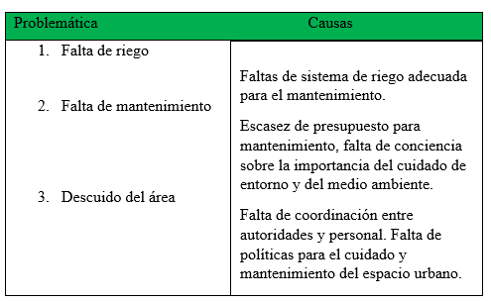

PROBLEMÁTICAS Y POSIBLES ACCIONES DE MEJORA
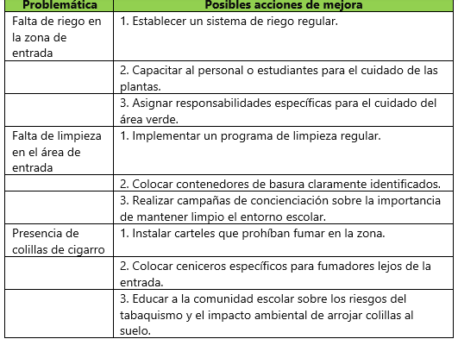

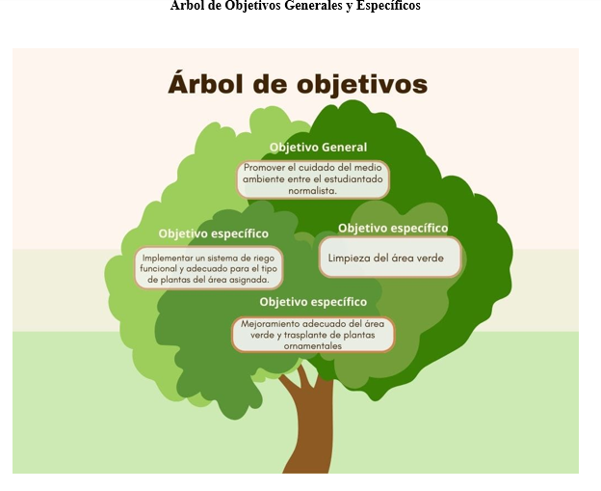

PROYECTO AMBIENTAL
Nombre del Proyecto: Mantenimiento de áreas verdes
Propósito: Mantener el área regada y lo más verde posible dando mantenimiento semanal a los árboles y plan/tas que se encuentran dentro de esa área.
Dimensión | Acciones | Responsables(Alumnas) | Recursos, espacios (Qué necesitamos | Tiempo/ fechas
AMBIENTAL | 1)Riego de plantas.  2)Limpiar el área (quitar  basura, hojas secas)  3) Compra de plantas  4)Plantar  5)fertilizarlas  6)Poner insecticida  7)Poner sus respectivos cajetes a cada planta para la acumulación del agua.  8)Poner carteles de cuidado y señalamientos. | Daniela Anzures  Valeria García  Jessica Pérez  Aylin Reyes  Ana Paula Saucedo  Naomi Solís | 1)-Agua del grifo  - Manguera  2)-Escoba o rastrillo  -Guantes  -Recogedor  -Bolsa de basura  3)Información acerca de las plantas aptas para el Área  -Presupuesto de dinero  4)Tierra para trasplantar  -Palas  -guantes  5)-Fertilizante  -Pala pequeña  -agua  6) -Insecticida  -Aplicador  -Agua  7)-pala  -guantes  8)carteles | ABRIL  1er Semana del 8 al 12 de Abril  2da Semana del 15 al 19 de Abril  3er Semana del 22 al 26 de Abril  MAYO  1er semana del 6 al 10 de Mayo  2da semana del 13 al 17 de Mayo  3er semana del 20 al 24 de Mayo  4ta semana del 27 al 31 de Mayo  JUNIO  1er semana del 3 al 7 de Junio  2da semana 10 al 14 de junio  3er semana del 17 al 21 de Junio  4ta semana del 23 al 28 de junio

FUNDAMENTACIÓN TEÓRICA DE LAS PLANTAS QUE TRASPLANTAMOS
Geranio (Geranium)
Origen: Los geranios son originarios de Sudáfrica, aunque también se encuentran en otras partes del continente africano, así como en Asia y América del Sur. El género Pelargonium, al que pertenecen los geranios, fue descubierto por el botánico y médico francés Charles L’Héritier de Brutelle en el siglo XVIII. Él recibió un especímen de geranio de Sudáfrica y lo describió como una nueva especie de planta, a la que llamó “Pelargonium triste “.
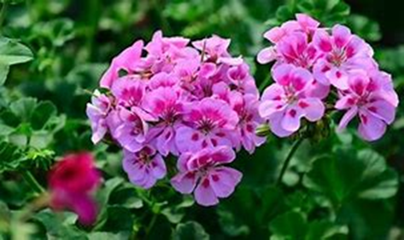
Familia: Magnoliopsida
Uso: El geranio tiene propiedades medicinales.
Algunos de sus usos son:
-Curar heridas, hemorroides, etc.
-Dar masajes para aliviar dolores musculares y problemas circulatorios
-Combatir la retención de líquidos gracias a los masajes en las piernas y tobillos con esencia de geranio
-Reducir los niveles de estrés, la ansiedad y los nervios en aromaterapia
--Reducir la inflamación, aliviar el dolor, mejorar la salud de los riñones, fortalecer el sistema inmunológico y facilitar la digestión
Curiosidades: El geranio es una de las plantas más populares en la decoración de ventanas y balcones en España. Es muy reconocible y aunque su popularidad ha sido mayor en tiempos pasados aún es parte de muchos paisajes urbanos y fachadas de viviendas
Descripción: Tipo de planta nativa del sur de África que tiene flores blancas, rosadas o rojas y hojas con 3 a 5 lóbulos. De las hojas se toma un aceite esencial que huele a rosa y se usa en perfumes y repelentes de mosquitos; en el campo de la aromatoterapia, se usa para tratar problemas de la piel y para reducir el estrés.
Características: plantas generalmente herbáceas, anuales o perennes, con frecuencia pubescentes y glandulosas. Hojas simples o compuestas, con estípulas. Flores con 5 sépalos y 5 pétalos libres.
Tipo de planta: Pertenece a las Dicotiledóneas, familia Geraniaceae, con hábito de crecimiento de arbusto, subarbusto y herbáceo, de naturaleza perenne natural de Norteamérica.
Mantenimiento: Es importante plantar los geranios en macetas o en el jardín con un suelo bien drenado y fértil. Asegúrate de regar tus geranios regularmente, manteniendo el suelo húmedo, pero no empapado.
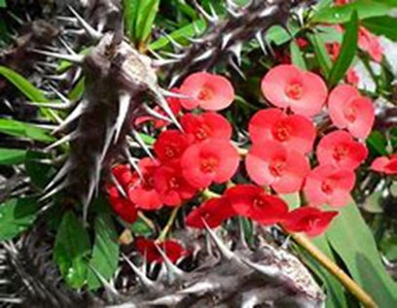
Corona de cristo (Euphorbia milii)
Origen: La planta corona de Cristo o Euphorbia Milii es originaria de la gran isla de Madagascar, pero la puedes encontrar en diversas zonas tropicales. Su nombre científico (Euphorbus) es originado por el medico griego de rey Juba II.
Familia: Euphorbiceae
Uso: Uno de los ingredientes estrellas de esta planta es el látex que se desprende de ella. Aunque puede llegar a ser tóxico, bien tratado como en la fitoterapia es muy útil para combatir la diarrea, el malestar estomacal y los mareos.
De acuerdo con el Atlas de las Plantas de Medicinal Tradicional Mexicana de la Universidad Nacional Autónoma de México (UNAM), las hojas de esta planta se usan para tratamientos de erupciones en la piel, salpullido y reumas.
Curiosidades: Se utiliza como planta ornamental de jardín por su vistoso porte y floración. Esta planta requiere pocos cuidados, pero necesita calor y buen drenaje. Uso en herbolaria principalmente para el estómago e intestinos, Fitoterapia. La corona de cristo es una planta medicinal.
Descripción y Características: Arbusto que puede sobrepasar los 1,8 m (2 yd) de altura cuyos tallos finalizan en una roseta terminal de hojas. Las espinas rectas y delgadas, de hasta 3 cm (1,2 plg) de largo, lo ayudan a trepar sobre otras plantas. Sus inflorescencias son pedunculadas que tienen varias flores rojo sangre.
Tipo de planta: Euphorbia milii o Corona de Cristo es una fanerógama incluida en el género Euphorbia. Es un arbusto espinoso que puede alcanzar los 150 cm de altura. Arbusto originario de Madagascar, que se desarrolla abundantemente en barrancos, laderas y terrazas a media sombra y a pleno sol principalmente.
Mantenimiento: La mejor forma de regar Corona de Cristo es empaparla bien y dejar que se seque antes de volver a regarla. Como esta planta tolera bien la sequía, puede dejar que se seque bastante antes de volver a regarla. Siempre es mejor dar a este tipo de planta poca agua que demasiada.

Contenido con análisis y reflexión del proyecto

Una vez analizado el problema del área asignada y después de realizar una investigación y recaudar la información deseada, logramos identificar las áreas de oportunidad para así lograr nuestro objetivo. Nuestro principal propósito está basado en el cuidado de las áreas verdes y su mantenimiento además de fomentar valores dentro de la institución ya que para nosotras como equipo el cuidado de las áreas verdes dentro de una institución es crucial por varias razones. En primer lugar, por que contribuyen a mejorar la calidad del aire al absorber dióxido de carbono y liberar oxígeno, además, proporcionan un ambiente agradable que puede aumentar el bienestar emocional y reducir el estrés entre el personal y los visitantes, también nos ayudará a regular la temperatura y reducir la contaminación, y por último, las áreas verdes bien mantenidas pueden mejorar la imagen de la institución y promover una mayor conexión con la naturaleza.
Al comenzar con este proyecto identificamos muchos problemas y falta de mantenimiento por falta de la institución pues no se les da la importancia necesaria al cuidado del medio ambiente, nosotras gracias a los contenidos vistos en clase y los conocimientos transmitidos por la docente a cargo del curso “Estudio del mundo natural y social desde la comunidad”, pudimos tomar conciencia para ponernos manos a la obra y ponernos en acción para cuidar nuestra institución aplicando nuestro proyecto ambiental. Como se mencionó anteriormente nuestro primer paso, para dar pie a este proyecto fue buscar una metodología de investigación que nos diera los panoramas necesarios para este proyecto, través de la metodología Aprendizaje Basado en Proyectos (ABP) fue por la cual realizamos esta actividad. El segundo paso fue presentar la problemática, en la cual se realizó una justificación para así poder llegar a un diagnóstico, luego seguimos con la exploración del área en donde se realizó una fundamentación teórica, para finalizar con una delimitación dentro del área en la cual se encuentra la problemática la cual nos hizo llegar a una orientación para comenzar con la ejecución del proyecto en donde establecimos cuales serían nuestros objetivos generales y específicos.
Para comenzar con nuestro proyecto, nuestra principal idea fue el plantar más hortalizas para generar más color dentro de nuestra institución para logar esto, tuvimos que investigar cuales plantas serian aptas para las condiciones en las cuales se encuentra nuestra área pues de lo contrario al poner unas plantas sin haber investigado corríamos con el riesgo de que las plantas no se mantuvieran y no sobrevivieran. Al tener claro cuales plantas serían las perfectas para nuestra área tuvimos que adaptar aún más el lugar para la hora de trasplantar, puesto que se encontraba con mucha basura y era necesario limpiar y preparar la tierra. Para poder realizar esto, se utilizaron herramientas como azadón, rastrillo, pala, pico, bolsa de basura, recogedor.
Con el área ya lista para trasplantar nos dimos a la tarea de buscar opciones para así encontrar el mejor lugar en donde se comprarían los insumos para nuestro proyecto, además de que también un factor muy importante era tener en cuenta nuestro presupuesto de dinero con el que contábamos. Al llegar al lugar elegido para hacer nuestras compras las principales plantas que teníamos en mente para comprar eran Geranios y Corona de cristo pues eran las más adecuadas para las condiciones del espacio asignado pues además de sus propiedades físicas, el geranio tiene beneficios emocionales y mentales, su aroma delicado y floral se ha asociado con la relajación, el equilibrio emocional y el alivio del estrés. El geranio puede ayudar a reducir la ansiedad, mejorar el estado de ánimo y promover sentimientos de calma y bienestar. También se ha utilizado en prácticas de meditación y en tratamientos para el insomnio, ya que su aroma suave y reconfortante favorece la relajación y el sueño reparador. Por otro lado, la corona de Cristo fomenta un entorno armonioso, aporta emociones positivas y equilibra las relaciones en el hogar. Posteriormente y con las plantas ya listas tuvimos que ponernos en acción y con ayuda de videos proporcionados por la docente titular del presente curso en los cuales se nos enseñaron las técnicas para una correcta trasplantación de esta logramos cultivar 4 de las mencionadas con anterioridad. Al terminar de cultivar detectamos que al llover se genera mucho lodo dentro del área, debido a esto surgió la idea de poner grava cómo manera de caminito para que el acceso al área fuera más fácil, y poder pasar sin ningún problema cabe mencionar que como fue algo de imprevisto y que surgió espontáneamente así que tuvimos que buscar diferentes lugares, para comprar en el lugar más accesible y sobre todo que nos la pudieran transportar a nuestra institución, luego de mucha búsqueda logramos encontrar un lugar económico y pudimos comprar la grava necesaria para cumplir con nuestro objetivo de poder colocarla en el área, es importante mencionar que para esto nos pusimos de acuerdo ambas secciones, de esta manera cada una de nosotras aportó cierta cantidad de dinero, pues el costo total de la grava fue de 700 pesos. Pero esto no sería todo pues falta la parte más importante, la de seguir dándole mantenimiento y los cuidados necesarios para que las plantas logran crecer y florecer para así generar un cambio más grande.
Como toque final, para darle un poco más de color y para hacerlo más atractivo visualmente decidimos como equipo agregar decoraciones con materiales reciclables como botellas de plástico las cuales se utilizaron y se les dio un segundo uso reutilizándolas y tomando nuevamente como prioridad el cuidado del medio ambiente haciendo estas pequeñas actividades para lograr un cambio. Es importante ir fomentando el cuidado de las áreas verdes a las demás personas ajenas a la institución o incluso las que se encuentran dentro de ella, pero aún son muy ignorantes, para lograr esto decidimos hacer cartelones para concientizar la preservación del área las cuales se realizaron con tabloides y micas frías, sinceramente eso sólo lo realizamos entre tres compañeras del equipo: Amheli, Jessica y Daniela, puesto que el resto de las integrantes no mostraban gran interés al momento de contribuir con las mejoras de nuestro espacio, de hecho para la compra de las plantas no tuvieron la iniciativa de comprar o llevarlas, así que nosotras fuimos a comprarlas y solamente nos repartimos los gastos, posteriormente a la colocación de las plantas y los carteles nuestras compañeras se encargaron de colocar en cada planta un código QR en los cuales se proporciona información acerca de los cuidados, el mantenimiento de estas plantas y características generales que podrán escanear de una manera muy fácil y rápida con sus celulares, las personas que estén interesadas.
Cabe mencionar que como parte de nuestro proyecto no solo es hacer todas las actividades mencionadas y ya, si no mantenerlas y estar al cuidado de ellas pues al no brindarles la atención necesaria y descuidarlas, el área puede tener un impacto negativo en el medio ambiente se pueden crear problemas de contaminación, como la acumulación de basura y el crecimiento de bacterias y hongos dañinos para la salud humana y animal. Pero el impacto negativo no solo se limita al medio ambiente, también puede afectar el bienestar y la calidad de vida de las personas. Por lo tanto, es crucial cuidar y mantener las áreas verdes para garantizar su impacto positivo en el medio ambiente y en la sociedad, esto implica mantener las áreas limpias y libres de contaminación, controlar el crecimiento de plantas y árboles, y fomentar su uso y disfrute por parte de la comunidad.

Problemáticas identificadas
Durante el transcurso del tiempo y de la aplicación de nuestro proyecto, logramos identificar varias problemáticas en nuestra área asignada, como es un área en donde se encuentran las letras conmemorativas de la ENEP requiere una mejor presentación ya que es el área principal de nuestra institución, un área verde descuidada y sin vegetación presenta varios problemas. Primero, puede convertirse en un foco de basura y escombros, lo que afecta negativamente la estética del lugar y puede atraer plagas o insectos no deseados, encontramos distintos tipos de basura desde colillas de cigarrillos, bolsas y botes de plástico. La siguiente problemática identificada por nuestro equipo fueron los pinos que se encuentran detrás de las letras de la ENEP que es el área 2, ya que estos pinos tienen unas hojas que son lineares o aciculares y constantemente se caen mucho y eso hace que caigan en las plantas que trasplantamos y el área se vea descuidada, por lo cual consideramos importante hacer la poda de mantenimiento de los pinos. Por otro lado, se detectó que el suelo de esta jardinera siempre se encuentra muy húmedo y a consecuencia de esto constantemente nos ensuciamos el uniforme o los zapatos cada vez que pasamos para trabajar en nuestro espacio, así que para darle a solución a esta problemática decidimos comprar grava entre todas las integrantes de los equipos, tanto de la sección “A” cómo la sección 2B” la cual colocamos como caminito alrededor de las plantas para facilitar el paso por el lugar y así tener un mantenimiento constante para la preservación de las plantas. Finalmente, después de la aplicación de nuestro proyecto ambiental observamos que por la lluvia y granizo que sucedió el día jueves 30 de mayo, algunos objetos y letreros que colocamos en nuestra área sufrieron daños, los carteles se mojaron y se maltrataron, al igual que algunos objetos de decoración, se rompieron y se ensuciaron, al día siguiente logramos solucionarlo, pero tomaremos medidas de mejor cuidado con los materiales para que éstas duren más tiempo en un buen estado.
Por último, consideramos que una de las problemáticas que detectamos en nuestro equipo, fue la falta de comunicación entre todas las integrantes, pues al no ponernos de acuerdo y debido a la falta de interés por nuestro proyecto ambiental, no logramos entendernos o acordar en ciertas acciones para la colocación de los materiales y carteles de concientización. Aunque a fin de cuentas el proyecto logró seguirse tal y cómo se planeó, pero sin duda una buena comunicación entre los miembros del equipo mejora mucho más y hace más fácil las cosas.

CONCLUSIONES Y RECOMENDACIONES

Como equipo, llegamos a la conclusión de que es muy importante darles la atención necesaria a los pequeños detalles, que en verdad no son tan pequeños cómo creemos, pues las plantas producen el oxígeno que respiramos, mantienen el suelo, regulan la humedad y contribuyen a un cuidado continuo y efectivo, también a la estabilidad del clima, es por ello que debemos de cuidarlas, mantenerlas vivas, regándolas con agua, para de esta manera seguir conservando estos espacios que son indispensables en nuestra vida diaria, además de que la escuela es uno de los lugares en donde pasamos la mayor parte de nuestro día a día y si estamos en un lugar en donde se respire un buen ambiente y nos sentimos cómodas, rendiremos mejor en nuestras actividades.
Consideramos que a lo largo de la aplicación de nuestro proyecto ambiental pudimos mejorar significativamente la condición del área verde en la Escuela Normal de Preescolar, pues al colocar los carteles con la información en el área asignada, fomentamos entre la comunidad normalista y el personal de la institución una mayor conciencia ambiental y responsabilidad comunitaria. Además de que mejoramos el área visualmente, con los materiales que utilizamos, cabe mencionar que también se recibieron buenos comentarios sobre nuestro trabajo elaborado, lo cual nos motiva a seguir realizando estas acciones no solamente en la institución, si no también en nuestras casas y en la comunidad. Con cosas tan sencillas podemos hacer un gran cambio en nuestro mundo y esto favorece mucho al medio ambiente, además de que se fomenta este tipo de actividades entre las personas y de esta manera cada vez se pueden ir sumando más y más para lograr nuestro propósito. Nuestro proyecto aún no termina aquí, para esto es esencial comprometer a los estudiantes en el mantenimiento regular del área verde, distribuyendo roles y responsabilidades para garantizar la preservación del área, así como lo hicimos con el cronograma de actividades que realizamos previamente para nuestro proyecto ya que nos facilitó muchas cosas a la hora de ponerlo en práctica, como en la organización y cuidado de nuestras plantas. Resulta importante mencionar que sinceramente trabajar con la metodología ABP nos ayudó mucho para nuestro proyecto, ya que como se mencionó anteriormente logramos tener una mejor organización a través de las fases de esta metodología.

Cronograma de actividades (Abril-Junio)
Horario de Riego y limpieza del 8 de Abril al 28 de junio
(Primer semana para la búsqueda de plantas y preparación del suelo )
Semana de plantación Riego y limpieza
ALUMNAS 1 A | 8  Abril | 9 | 10 | 11 | 12 | 15 | 16 | 17 | 18 | 19 | 22 | 23 | 24 | 25 | 26 | 6  Mayo | 7 | 8 | 9 | 10 | SUPERVISIÓN
Daniela Monserrath Anzures Vázquez
Valeria Alejandra García Rojas
Jessica Nohemí Pérez flores
Aylin Estefanía Reyes Esquivel
Ana Paula Saucedo Rios
Naomi Amheli Solís Quiroz

ALUMNAS 1 A | 13 | 14 | 15 | 16 | 17 | 20 | 21 | 22 | 23 | 24 | 27 | 28 | 29 | 30 | 31 | 3  Junio | 4 | 5 | 6 | 7 | SUPERVISIÓN
Daniela Monserrath Anzures Vázquez
Valeria Alejandra García Rojas
Jessica Nohemí Pérez flores
Aylin Estefanía Reyes Esquivel
Ana Paula Saucedo Rios
Naomi Amheli Solís Quiroz

ALUMNAS 1 A | 10 | 11 | 12 | 13 | 14 | 17 | 18 | 19 | 20 | 21 | 24 | 25 | 26 | 27 | 28 | SUPERVISIÓN
Daniela Monserrath Anzures Vázquez
Valeria Alejandra García Rojas
Jessica Nohemí Pérez flores
Aylin Estefanía Reyes Esquivel
Ana Paula Saucedo Rios
Naomi Amheli Solís Quiroz

HORARIO DE FERTILIZACIÓN E INSTECTICIDA
(3 veces a la semana cada 15 días)
Desde el 8 de Abril al 28 de Junio

ALUMNAS 1 A | 8  Abril | 10 | 12 | 15 | 17 | 19 | 22 | 24 | 26 | 6 Mayo | 10 | 13 | 15 | 17 | SUPERVISIÓN
Daniela Monserrath Anzures Vázquez
Valeria Alejandra García Rojas
Jessica Nohemí Pérez flores
Aylin Estefanía Reyes Esquivel
Ana Paula Saucedo Rios
Naomi Amheli Solís Quiroz

ALUMNAS 1 A | 20 | 22 | 24 | 27 | 29 | 31 | 3 Junio | 5 | 7 | 10 | 12 | 14 | 17 | 19 | 21 | 24 | 26 | 28 | SUPERVISIÓN
Daniela Monserrath Anzures Vázquez
Valeria Alejandra García Rojas
Jessica Nohemí Pérez flores
Aylin Estefanía Reyes Esquivel
Ana Paula Saucedo Rios
Naomi Amheli Solís Quiroz

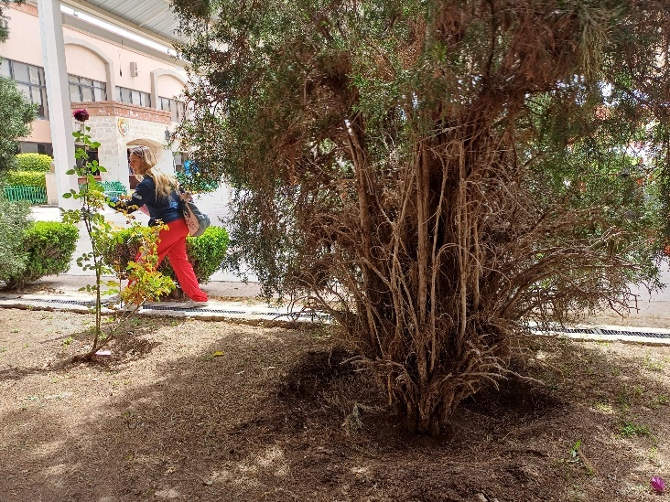
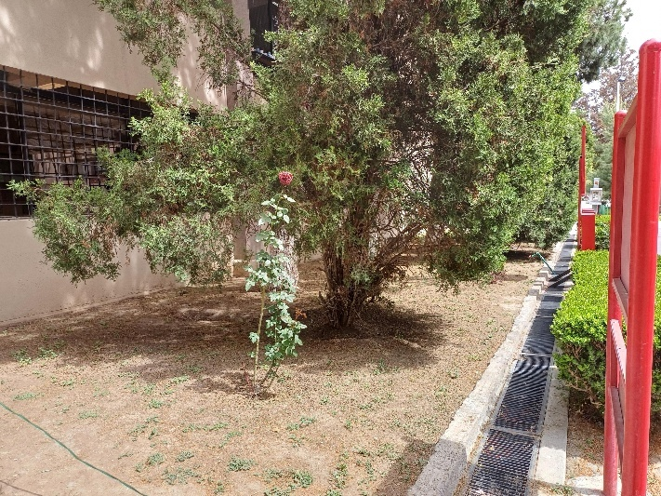
Anexos (antes de la aplicación del proyecto)

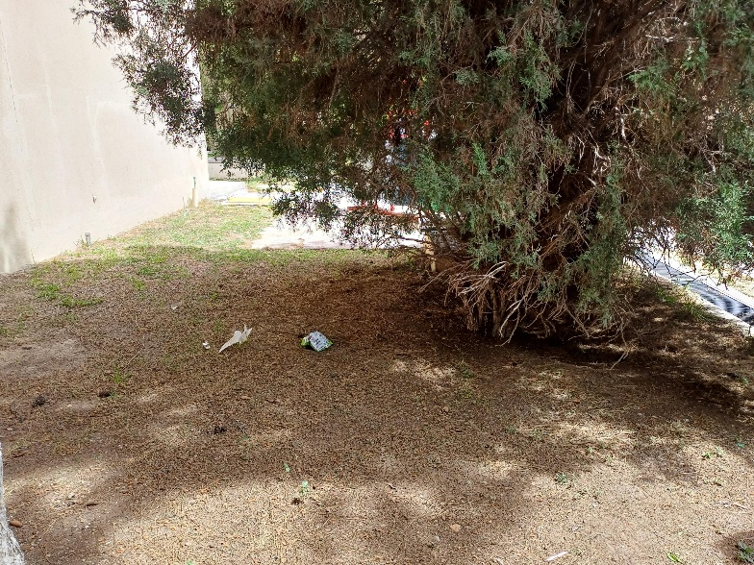
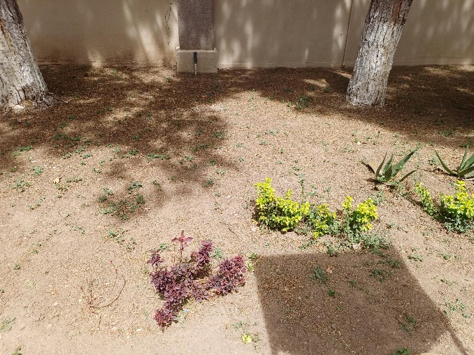
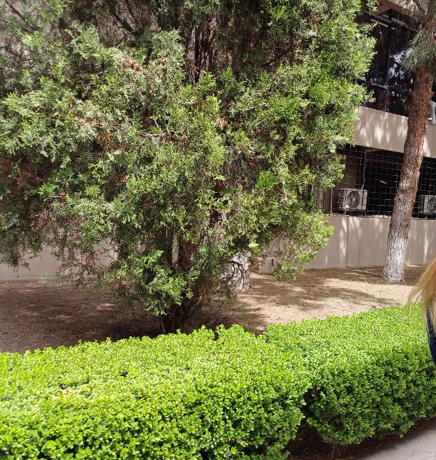

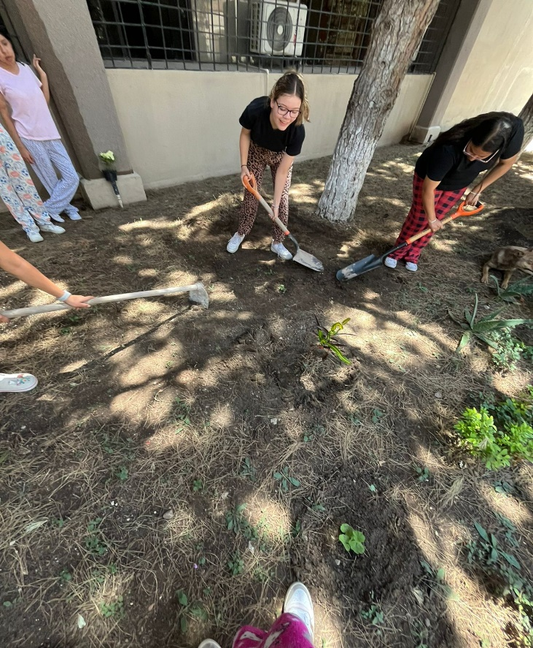
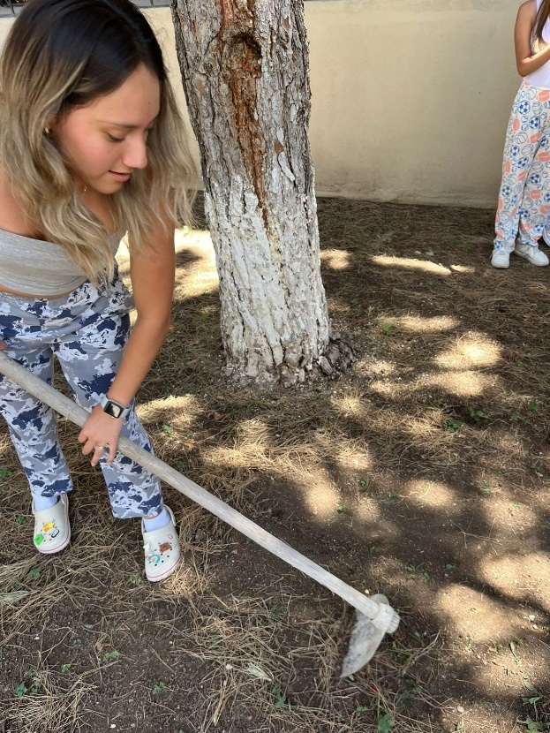
Evidencias actualizadas – (después de la aplicación de nuestro proyecto)
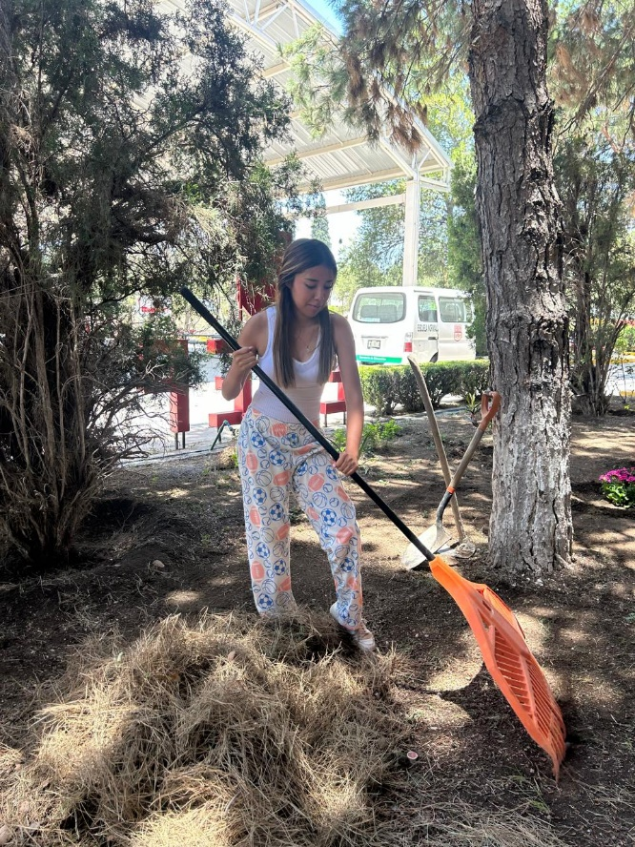

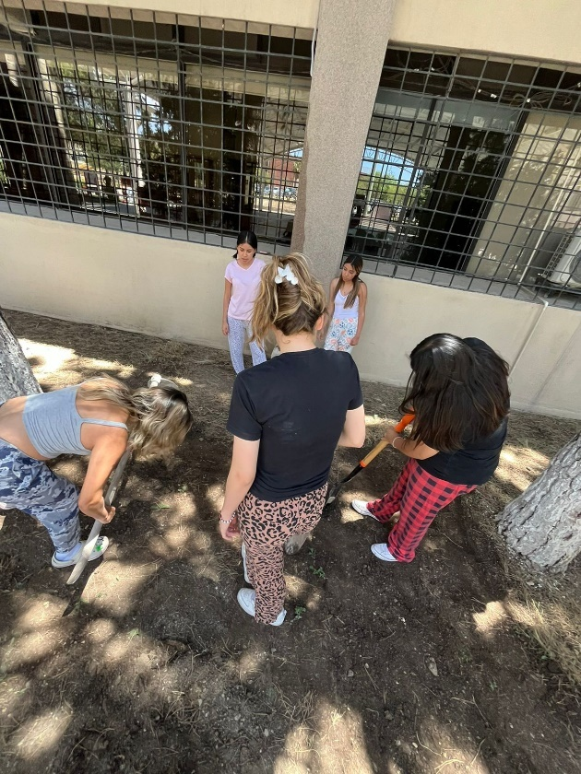
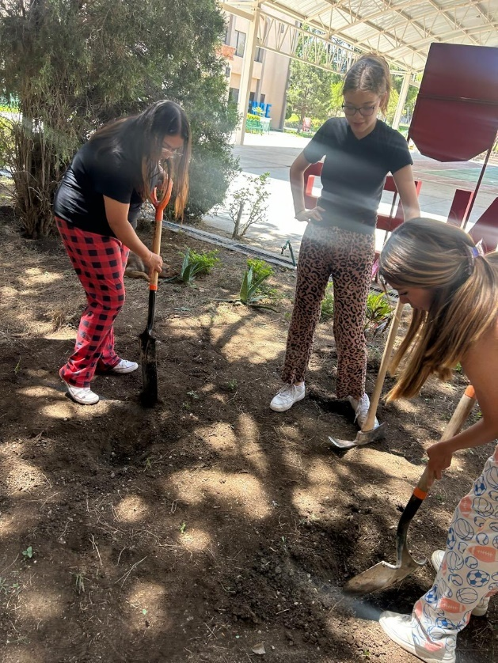

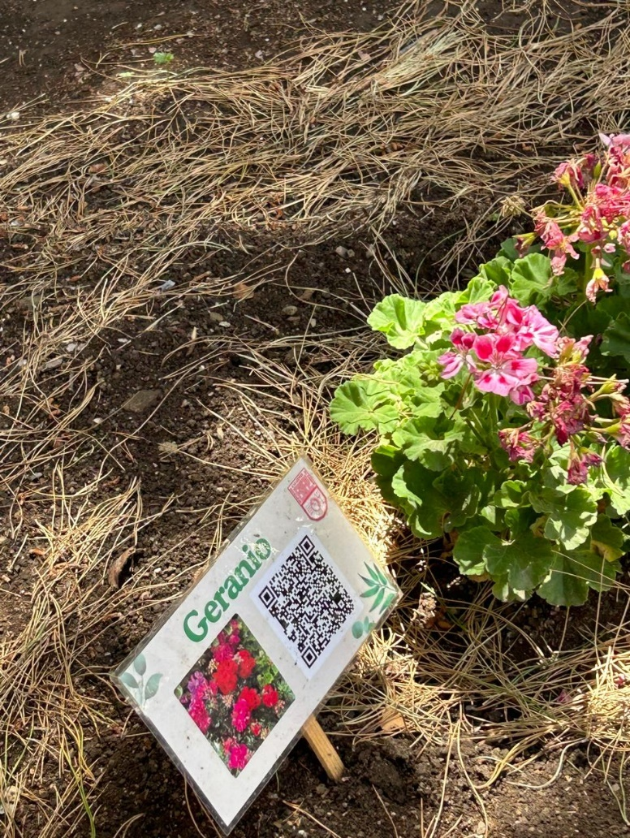
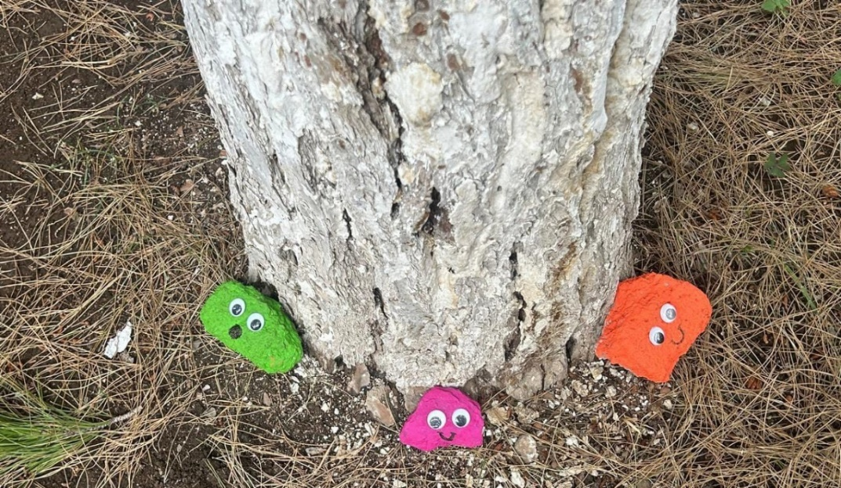

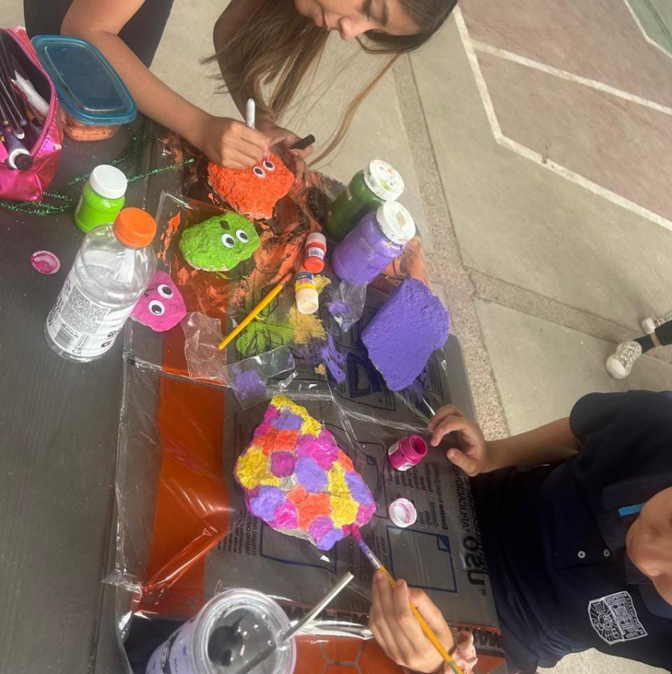

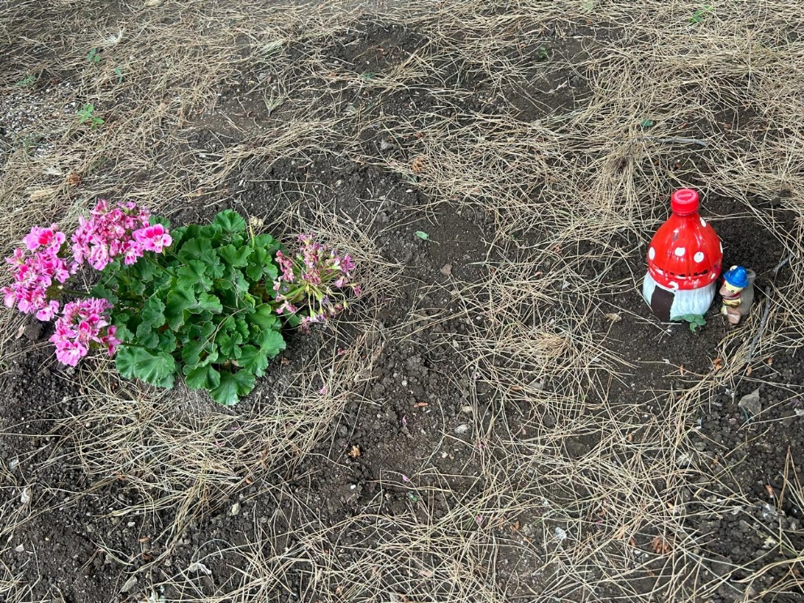

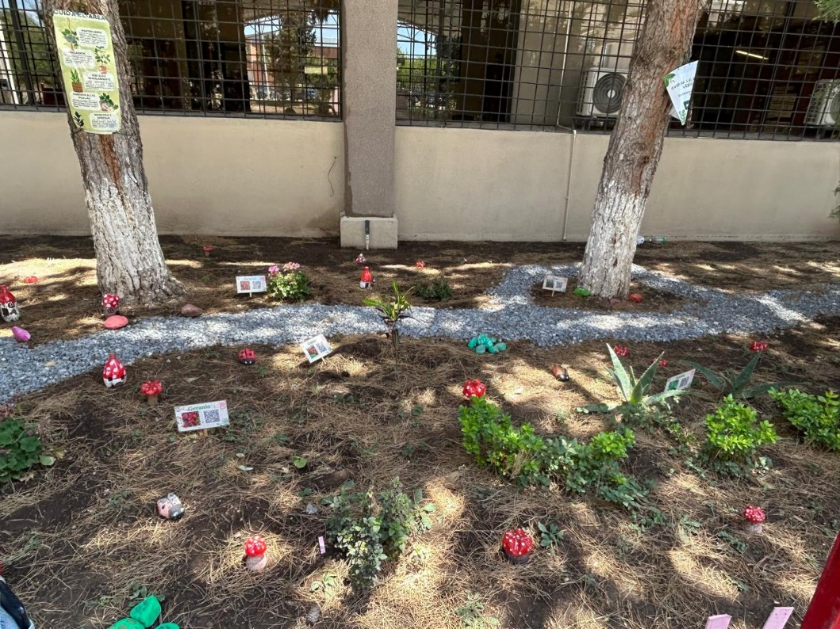
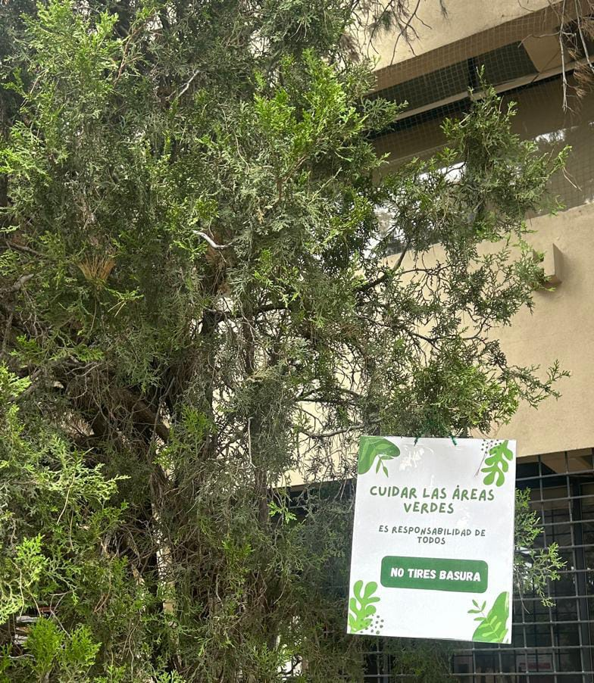

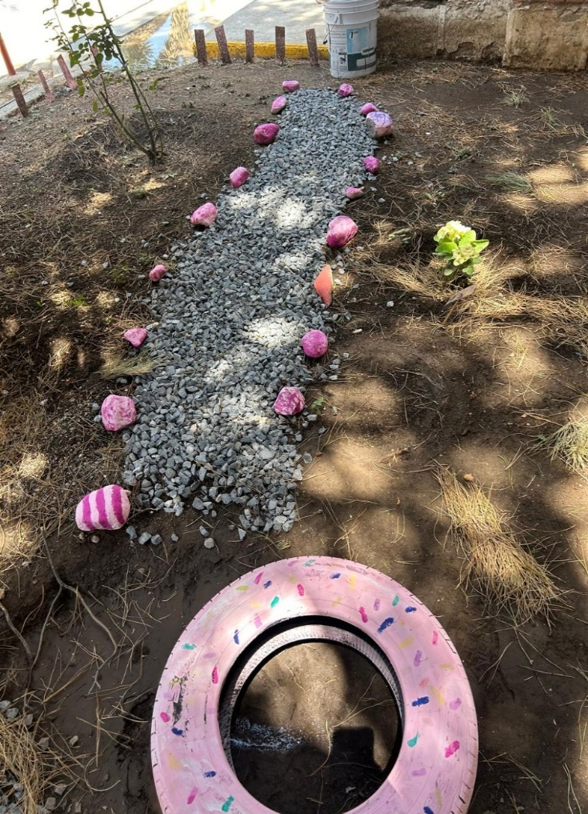
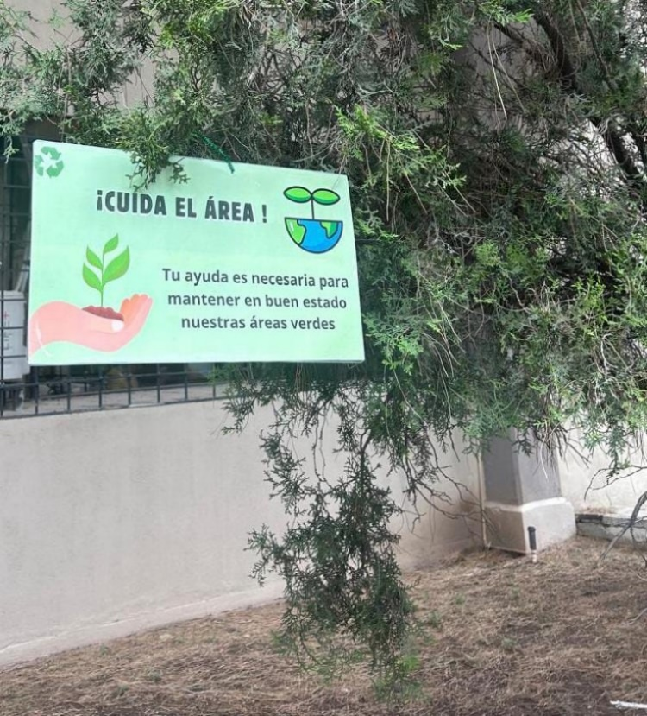

Nota reflexiva

A lo largo de esta unidad número II tuvimos la oportunidad de aplicar nuestro proyecto ambiental el cual trabajamos la unidad pasada, es por esto que considero que logramos desarrollar los dominios y desempeños mencionados anteriormente en la portada de este documento ya que a través de nuestro pensamiento reflexivo, crítico, creativo, sistémico y actuamos con valores y principios para buscar el bien común, promoviendo en nuestras relaciones la equidad de género, relaciones interculturales de diálogo y simetría, una vida saludable, y algo muy importante que se ha mencionado en nuestro proyecto es la conciencia de cuidado activo de la naturaleza y el medio ambiente.
Creo que más allá de poder hacer un cambio en las personas y concientizarlas a través de los carteles que pusimos para el cuidado del área y la preservación de las plantas, este proyecto me sirvió de manera individual ya que me di cuenta de que es muy sencillo hacer una mejora para nuestro mundo y para el lugar en donde paso una gran parte de mi día, a través de acciones que no nos toman mucho tiempo podemos mejorar las áreas verdes y aportar nuestro granito de arena para el cambio. Sinceramente me gustó hacer este tipo de actividades y creo que algo que nos motivó mucho fue escuchar las opiniones positivas hacia nuestros proyectos.

